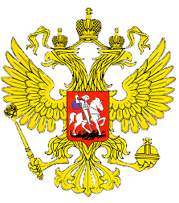

**МИНИСТЕРСТВО ОБРАЗОВАНИЯ И НАУКИ**

**РЕСПУБЛИКИ ДАГЕСТАН**

**МКОУ «В-Каранайская сош»**

**Россия, Республика Дагестан, 368212 Буйнакский район, сел В-Каранай, vkaranaj_school@mail.ru**

С 11 по 15 февраля в **МКОУ «Верхнекаранайская СОШ»**  прошла акция «Армейский чемодан» в которой приняли участие все уч-ся школы в количестве 98 человек вместе с классными руководителями и старшей вожатой школы.

Свои «Армейские чемоданчики» собрали активисты РДШ. Мальчишки и девчонки принесли не только фотографии, но и альбомы, солдатские ремни, а также ордена и медали своих родственников, служивших в армии. На классных часах ребята рассказывали истории про прадедов, воевавших с немецко-фашистскими захватчиками, а также отцов и братьев, проходивших срочную службу. Школьники узнали столько невероятных и интересных историй, что их могло хватить на целую книгу!

15.02. в 6 классе прошла акция Армейский чемодан» Армейский чемодан» , 7 уч-ся приняли участие

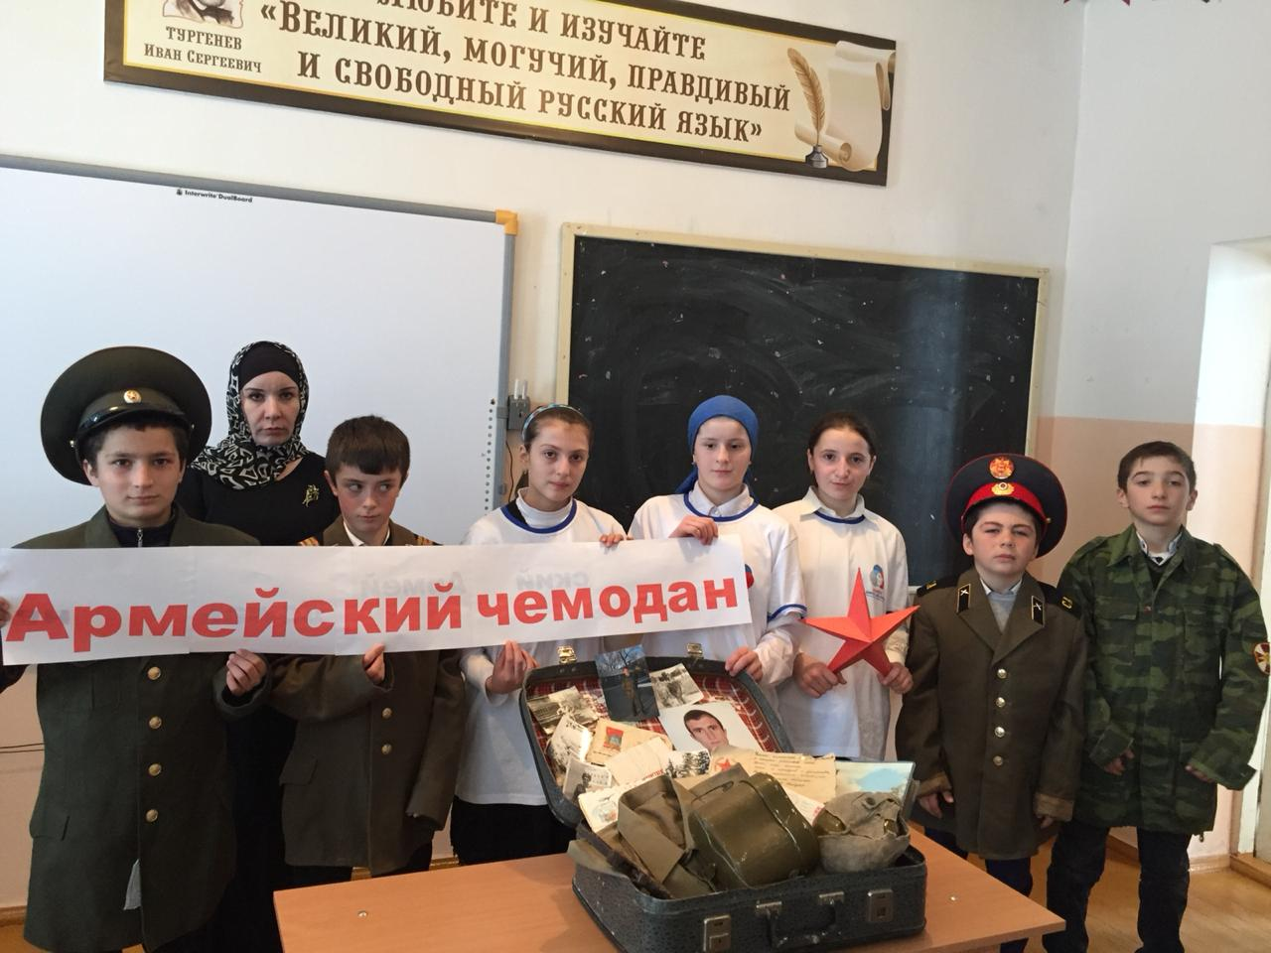

15.02. в 3 классе прошла акция Армейский чемодан» Армейский чемодан» 8 уч-ся приняли участие

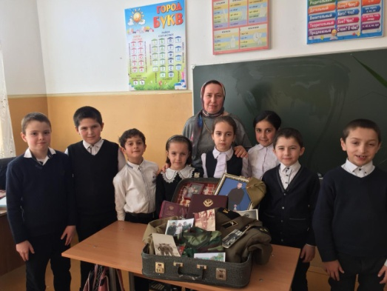

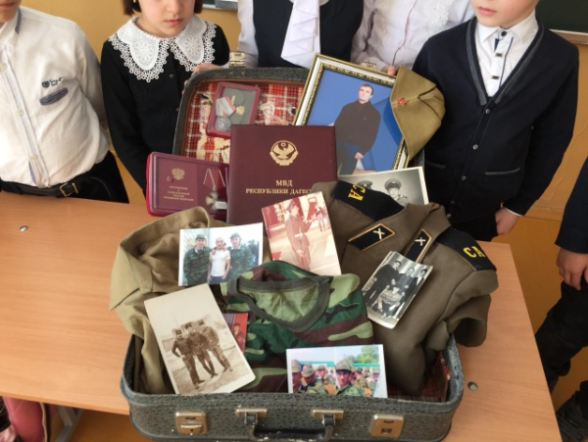

15.02. в 2 классе прошла акция Армейский чемодан» Армейский чемодан», 14 уч-ся приняли участие

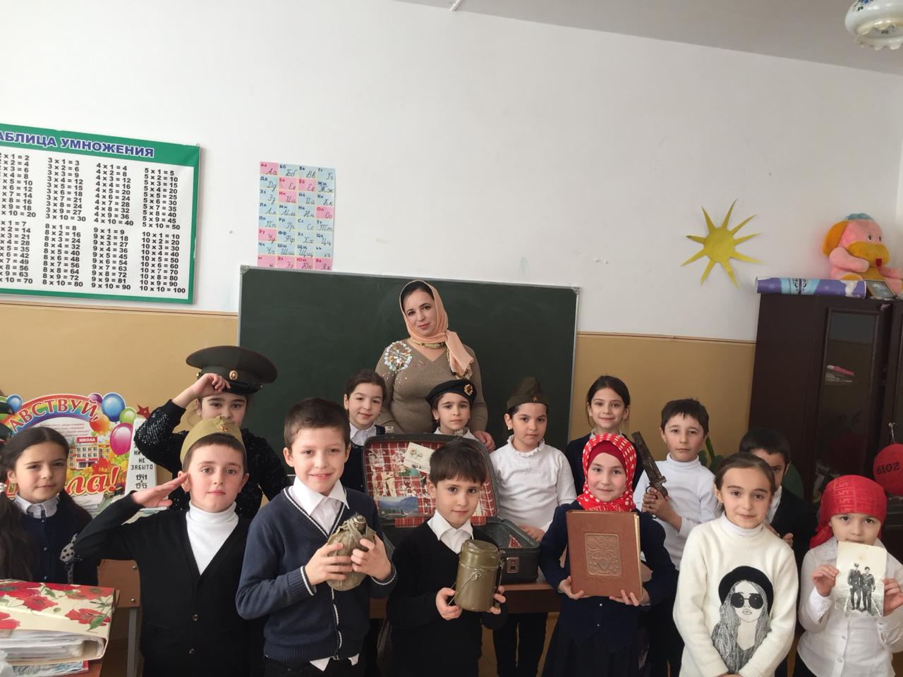

15.02. в 9 классе прошла акция Армейский чемодан» Армейский чемодан» 7 уч-ся приняли участие

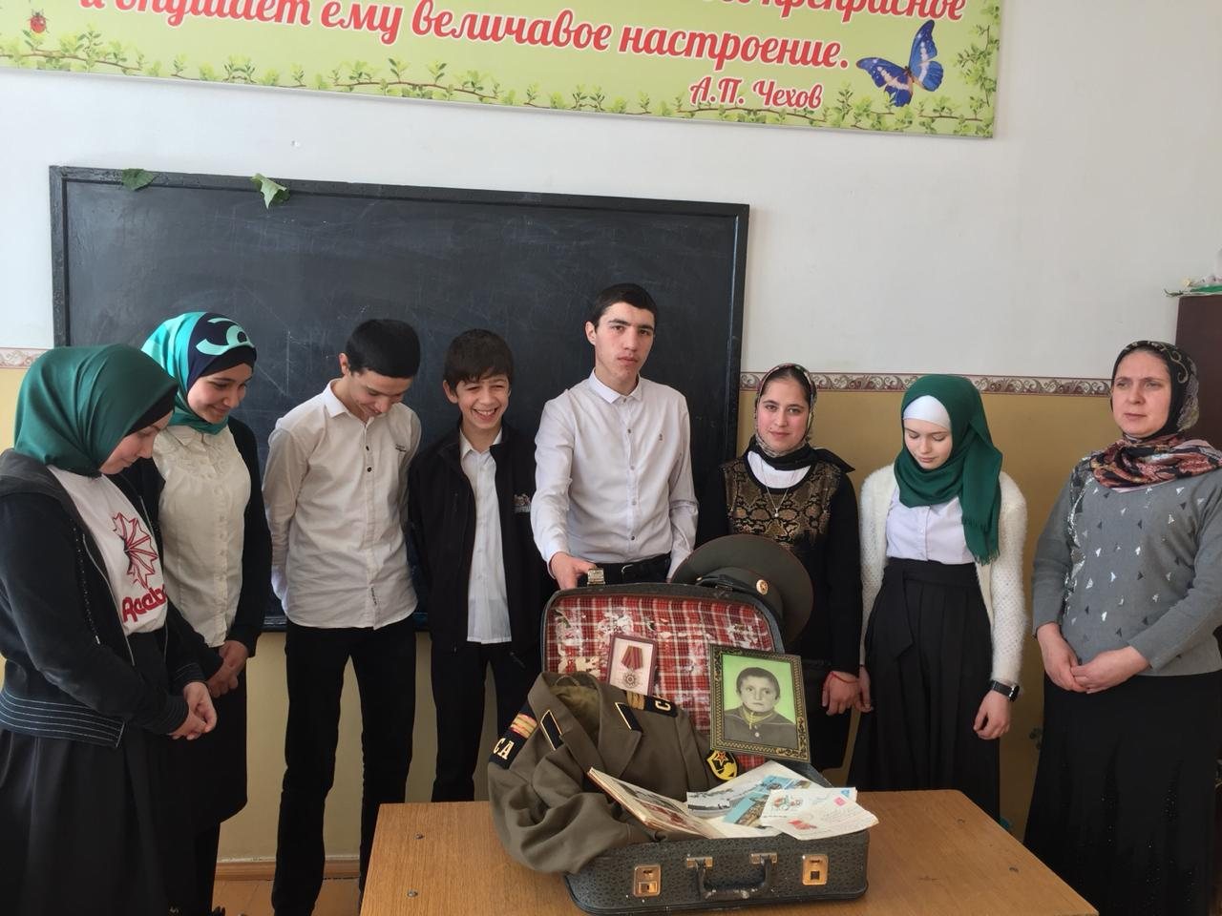

15.02. в 8 классе прошла акция Армейский чемодан» Армейский чемодан» 12 уч-ся приняли участие

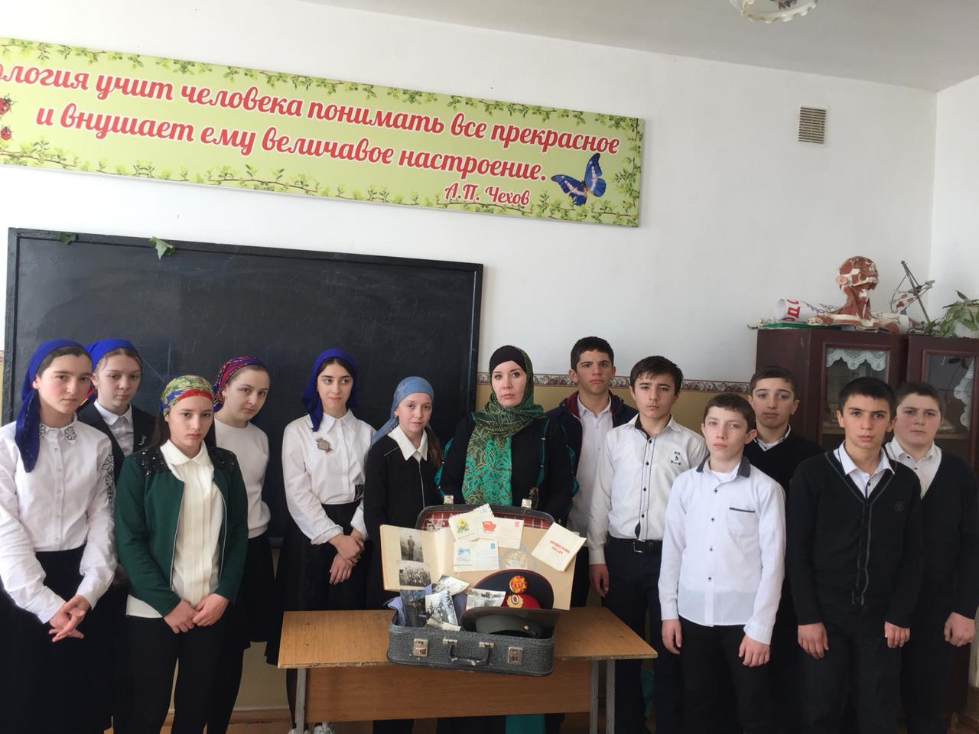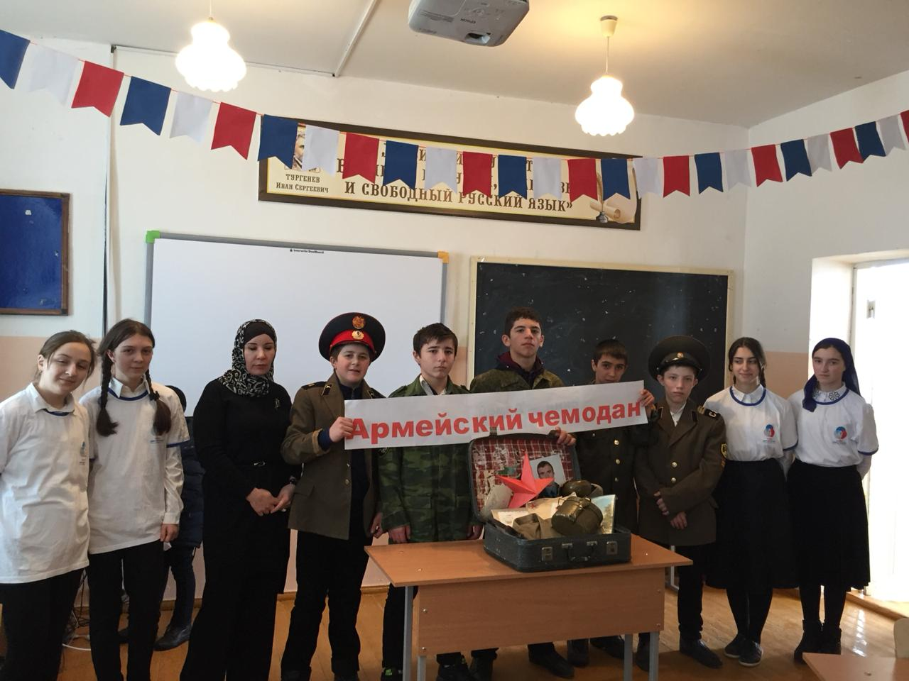

15.02. в 4 классе прошла акция Армейский чемодан» Армейский чемодан» 10 уч-ся приняли участие

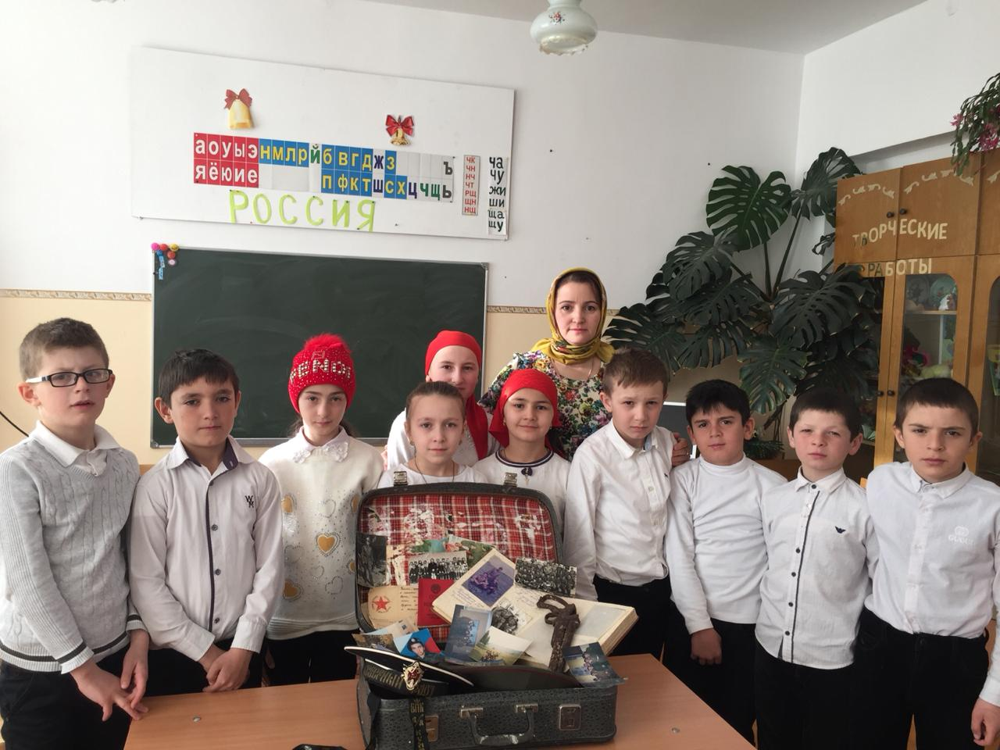

15.02. в 5 классе прошла акция Армейский чемодан» Армейский чемодан» 12 уч-ся приняли участие

